Διαλέξτε τη σωστή ώρα:

1.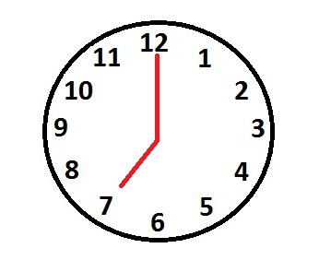
Α. half past seven B. twenty to nine C. 7 o’clock
2. 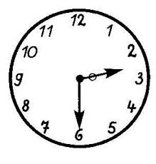
A. half past two B. quarter past 2 C. quarter to 3
3. 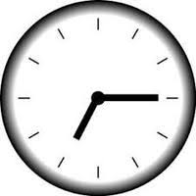

A. 25 past seven B. quarter past 7 C. 7 o’ clock
4. 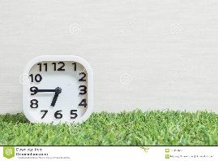
A. quarter past 7 B. quarter to 7 C. quarter to 6

5. 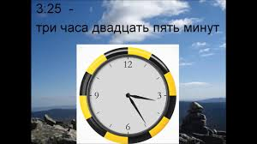
A. 20 to four B. half past three C. 25 past three
6. 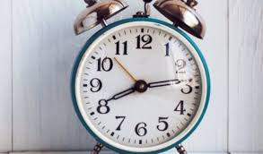
A. 20 to three B. 3 o’clock C. half past one
7. 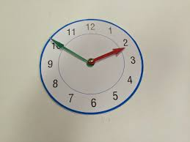
A. 10 o’clock B. 25 to two C. 10 to two

1. →
2. →
3. →
4. →
5. →
6. →
7. →

Τώρα γράψτε εσείς την ώρα:
- πέντε παρά τέταρτο →
- οκτώ ακριβώς →
- τέσσερις και είκοσι →
- εννιά παρά δέκα →
- έξι και τέταρτο →
- εννιά και μισή →

Have a nice time!

